产品规格书
产品型号：DHADEP2223U
产品名称：DEP2-223 32A 3芯 250V工业连接器

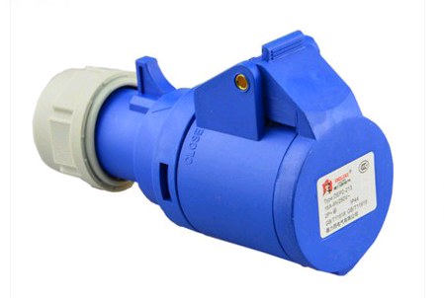

单位：mm
A | B | C | SW | 电缆截面面积（mm²）  Cable nominal cross-section area
147 | 95.5 | 22 | 55.5 | 2.5-6

1. 适用范围

本产品规格书对产品的性能进行了规范，作为技术确认的依据。

2. 一般特性

该产品可在广泛用于工业、农业、化工、机场、码头、船舶、冶金、电厂、建筑、铁路、水利等各种户内、户外场所等。

3. 产品结构

本产品为产品按照国家标准 GB/T11918.1-2014；GB/T11918.2-2014； 设计生产, 产品规格为DEP2-223 32A 3芯 250V工业连接器，插座为 2P+E极,使用范围 220-415V,产品防护级 IP44。
材质参数

外壳材料 | PA阻燃尼龙
载流缘绝件材料 | PA阻燃尼龙
接触件 | 铜
5. 技术特性
额定电流 | 32A
额定电压 | 380V-415V
绝缘电阻 | 500V d.c 不小于5ΜΩ
介电强度 | 2500V
温升 | 载流端子不超过50K
电气间隙 | 不小于8mm
爬电距离 | 不小于10mm
耐热、耐燃性能 | 载流部件850±15℃；外壳部件650±15℃；
电缆连接端子承受拉力 | 不小于80N

产品图：（附两张：1张外形图 ；1张所有零部件图,含尺寸）

